Разработка и анализ на информационна система за умна оранжерия

Александър Марков
катедра по Компютърни системи и технологии
Русенски Университет „Ангел Кънчев“
Русе, България
s223033@stud.uni-ruse.bg
Бюшра Златарова
катедра по Компютърни системи и технологии
Русенски Университет „Ангел Кънчев“
Русе, България
s223031@stud.uni-ruse.bg
Полина Богданова
катедра по Компютърни системи и технологии
Русенски Университет „Ангел Кънчев“
Русе, България
s223014@stud.uni-ruse.bg
Саваш Сакалиев
катедра по Компютърни системи и технологии
Русенски Университет „Ангел Кънчев“
Русе, България
s223104@stud.uni-ruse.bg

Симеон Букуров
катедра по Компютърни системи и технологии
Русенски Университет „Ангел Кънчев“
Русе, България
s223032@stud.uni-ruse.bg

Въведение
Земеделието често се провежда в контролирана среда, което е ключовият фактор за развитие. А именно, в 21-ви век технологичната напредналост ни позволява да извършваме поддръжката без физическа човешка намеса, а дистанционно, предлагайки защита срещу климатичните промени. Интелигентните оранжерии предлагат саморегулиране, използвайки данни в реално време, предавани от сензори и други системи за управление. Дадената статия изследва компонентите, структурата, предимствата и недостатъците на автоматизираната оранжерия. Подчертава се употребата на самата система, автоматично напояване, контрол на вентилация и оптимизиране на енергийните средства. Тези системи предлагат мащабно, устойчиво и ефективно решение на съвременните предизвикателства в селското стопанство.

Леснота на използване на информационната система

Избор на потребителски интерфейс
При разработката на информационната система за умна оранжерия е от съществено значение да бъде осигурен интуитивен и достъпен потребителски интерфейс. Потребителите – фермери, агрономи или оператори – трябва да могат бързо да се ориентират в основните функционалности, като мониторинг на параметрите на средата, управление на автоматизираните механизми и анализ на данните.
Интерфейсът следва да бъде оптимизиран както за настолни устройства, така и за мобилни платформи, което да позволява управление на оранжерията в реално време от различни локации.

Осигуряване на консистентност и стандартност
За да бъде системата удобна и надеждна, тя трябва да спазва предварително определени стандарти за визуално оформление, навигация и взаимодействие. Поддържането на последователност в използваните цветове, контроли, типография и разположение на елементите намалява когнитивното натоварване и улеснява потребителя.
Допълнително е важно да бъде осигурена ясна логическа структура на данните, така че ключови показатели като температура, влажност, осветеност и почвена влага да бъдат представени по разбираем и лесен за анализ начин. Това гарантира, че операторите могат да вземат информирани решения относно управлението на оранжерията без необходимост от дълго обучение.

Подготовка на данните и архитектура на системата
Преди да бъде реализирана информационната система за управление на умната оранжерия, е необходимо да се извърши структурирано планиране на данните, процесите и функционалностите. Подготовката включва ясно дефиниране на параметрите, които ще бъдат наблюдавани, методите за събиране на данни, използваните сензорни устройства, както и начина на представяне на информацията към потребителя. Този етап гарантира, че последващото разработване на софтуера ще бъде последователно, мащабируемо и лесно за поддръжка.

Определяне на абревиатури и терминология
При работа с интелигентни системи за автоматизация често се използват специфични съкращения, които трябва да бъдат дефинирани при първата им поява, за да се гарантира яснота. Примери за използваните съкращения в тази област включват:
- IoT (Internet of Things) – Интернет на Нещата.
- API (Application Programming Interface) – приложно-програмен интерфейс.
- DHT – датчик за температура и влажност.
- PWM (Pulse Width Modulation) – широчинно-импулсна модулация.
Коректното дефиниране на термините улеснява разбирането на системната архитектура и процесите, описани в текста.

Използвани мерни единици
При описването на параметрите на средата в оранжерията се използват основно единици от Международната система SI, включително:
- температура – градуси по Целзий (°C)
- влажност – проценти (%)
- осветеност – луксове (lx)
- концентрация на CO₂ – ppm
- почвена влага – обемно съдържание на вода (%)
Използването на единна система от единици предотвратява грешки при анализиране на данните и изграждане на контролни алгоритми.

Често срещани грешки при работа с данни и документация
При разработването на подобни системи се наблюдават редица често срещани неточности, които могат да доведат до грешки в софтуера или анализа:
- неправилно калибрирани сензори, което води до некоректни входни данни;
- смесване на различни типове единици при обработка на показанията;
- използване на неизяснени или нееднозначни съкращения;
- липса of проверка за стойности извън допустимия диапазон;
- непълна или неточна документация на алгоритмите и интерфейсите.
Избягването на тези грешки е ключово за създаването на надеждна и точна информационна система.

Структуриране и визуализация на съдържанието в информационната система
Table Head | Table Column Head
Table Head | Table column subhead | Subhead | Subhead
copy | More table copyª
След изграждането на основната функционалност на информационната система за умна оранжерия, ключов елемент е ясното структуриране на данните и визуализацията на информацията за потребителя. Добрата организация на интерфейса и ефективното представяне на графики, таблици и показатели са критични за правилното вземане на решения и за оптимизиране на работата на операторите.

Логическа структура на модулите
Информационната система се състои от няколко ключови модула, които се комбинират в цялостната архитектура:
- Модул за мониторинг
– визуализира температура, влажност, осветеност, CO₂ и почвена влага в реално време.
- Модул за управление
– контролира напояване, вентилация, отопление, засенчване и осветление чрез предварително зададени алгоритми или ръчни команди.
- Модул за анализ
– предоставя графики, статистики, предиктивни модели и хронологии.
- Модул за известия
– изпраща аларми при отклонения от диапазони или при повреда на сензори.
- Модул за настройки
– позволява конфигуриране на устройствата и логиката на контрол.
Четливата и добре дефинирана структура улеснява както разработчиците, така и крайните потребители.

Графики, диаграми и таблици в системата

Positioning Figures and Tables: Place figures and tables at the top and bottom of columns. Avoid placing them in the middle of columns. Large figures and tables may span across both columns. Figure captions should be below the figures; table heads should appear above the tables. Insert figures and tables after they are cited in the text. Use the abbreviation “Fig. 1”, even at the beginning of a sentence.
- Таблица за вземане на решпения
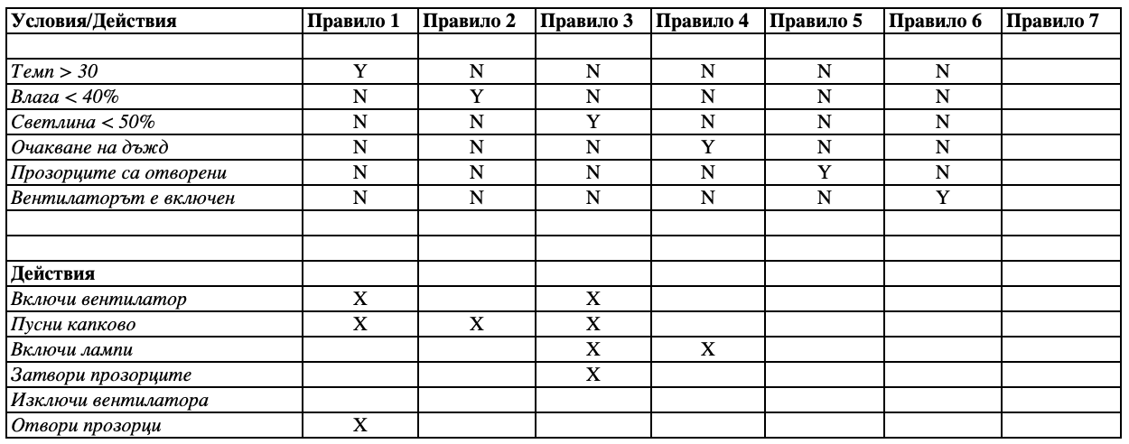
DIAGRAM I.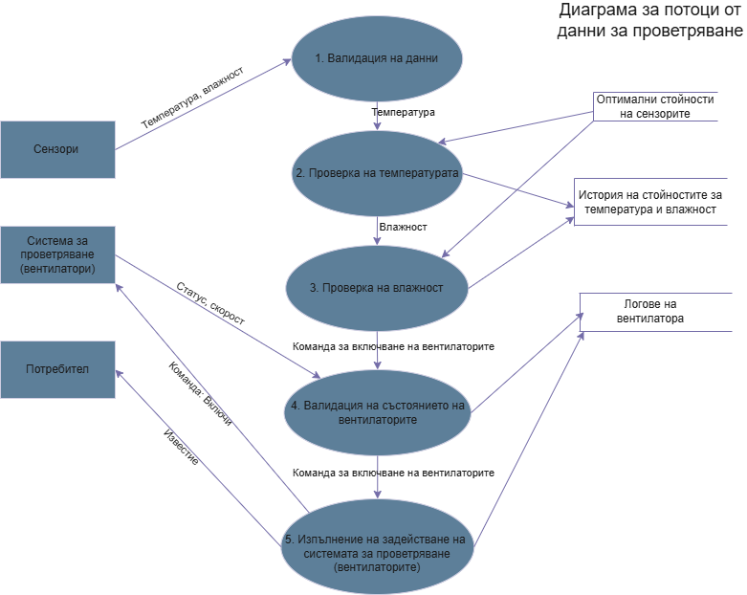
Фиг. 1 DFD Диаграма за потоци от данни за проветряване
Фиг. 1 илюстрира потока от данни при управлението на проветряването в умната оранжерия. Данните от сензорите за температура и влажност се валидират и анализират спрямо зададени оптимални стойности, като на тази основа се генерират управляващи команди към вентилационната система. Състоянието на вентилаторите се проследява и регистрира с цел осигуряване на надеждност и последващ анализ.
DIAGRAM II.
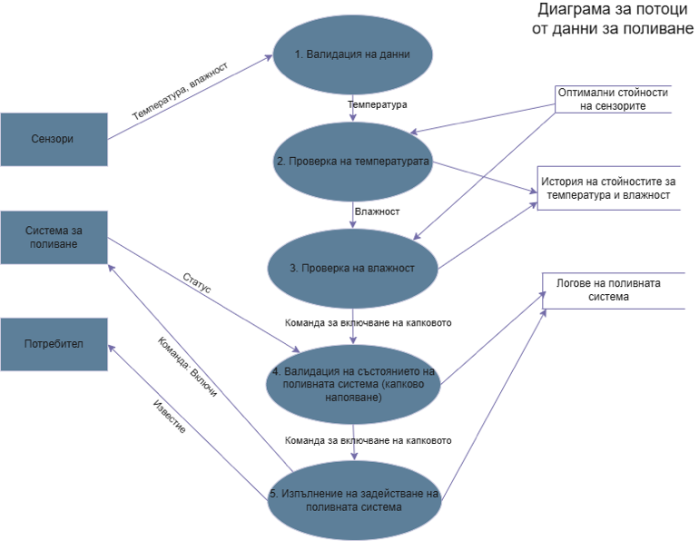
Фиг. 2 DFD Диаграма за потоци от данни за поливане
Фиг. 2 представя диаграма на потоците от данни при автоматизираното управление на поливната система в умната оранжерия. След валидация на входните данни от сензорите се извършва анализ на параметрите спрямо зададени оптимални стойности, въз основа на който се генерират управляващи команди за капковото напояване. Състоянието на поливната система се проследява и регистрира с цел надеждна работа и последващ анализ.

DIAGRAM III.
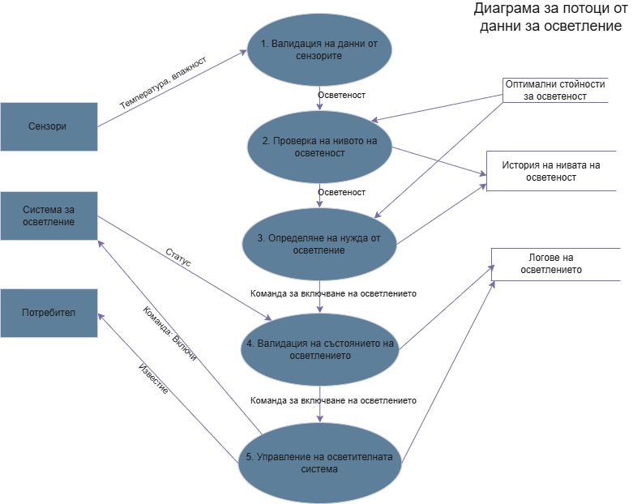
Фиг. 3 DFD Диаграма за потоци от данни за осветление
Фиг. 3 илюстрира потока от данни при управлението на осветителната система в умната оранжерия. След валидация на данните от сензорите се извършва оценка на нивото на осветеност спрямо предварително зададени оптимални стойности, на чиято основа се определя необходимостта от допълнително осветление. Управляващите команди се изпълняват след проверка на текущото състояние на системата, като информацията се регистрира за последващ анализ и оптимизация.
DIAGRAM IV.
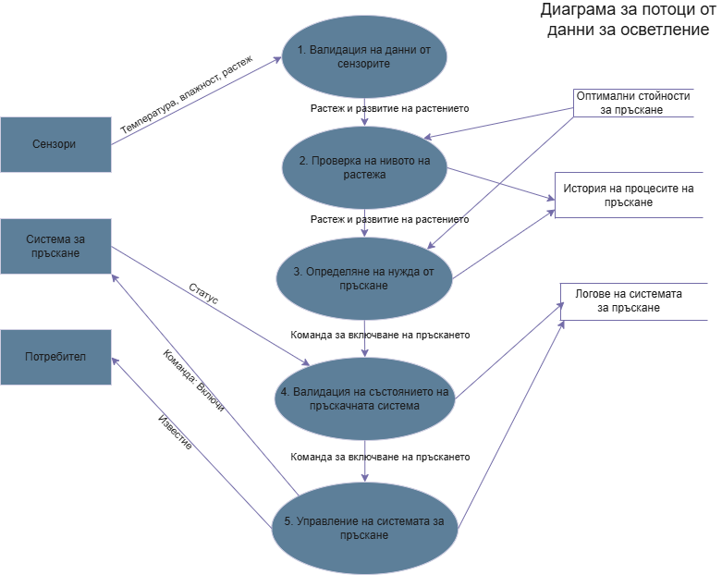
Фиг. 4 DFD Диаграма за потоци от данни за системата за пръскане
Фиг. 4 представя диаграма на потоците от данни при управлението на системата за пръскане в умната оранжерия. Данните от сензорите се валидират и анализират спрямо зададени оптимални стойности, свързани с растежа и развитието на растенията, като на тази основа се определя необходимостта от пръскане. След проверка на текущото състояние на системата се генерират и изпълняват управляващи команди, като процесите се регистрират с цел проследимост и последващ анализ.

Източници

- P. Rauwerda, H. Kamphuis, A. M. van der Werf, Smart Greenhouses and the Internet of Things: An Overview of Current Technologies. Wageningen UR Greenhouse Technology, 2018.
- L. Atzori, A. Iera, G. Morabito, “The Internet of Things: A survey,” Computer Networks, vol. 54, no. 15, pp. 2787–2805, 2010.
- D. Uckelmann, M. Harrison, F. Michahelles (Eds.), Architecting the Internet of Things. Springer, 2011.
- J. Gubbi, R. Buyya, S. Marusic, M. Palaniswami, “Internet of Things (IoT): A Vision, Architectural Elements, and Future Directions,” Future Generation Computer Systems, vol. 29, pp. 1645–1660, 2013.
- A. S. Dhondge, Precision Agriculture Using Wireless Sensor Networks: A Review. IEEE International Conference on ICICT, 2014.
- A. V. Deshmukh, Microcontrollers: Theory and Applications. Tata McGraw-Hill, 2007.
- (Подходящо за описание на микроконтролери при изграждане на умна оранжерия)
- S. Misra, R. Mahapatra, P. V. Krishna, Guide to Wireless Sensor Networks. Springer, 2009.
- Food and Agriculture Organization of the United Nations (FAO), The State of Food and Agriculture: Innovation in Agriculture, 2017.
- (За връзка между иновации и селскостопански системи)
- ISO/IEC 30141:2018, Internet of Things (IoT) Reference Architecture. International Organization for Standardization.
- M. López, J. Navarro-Hellín, M. Soto-Valles, “Monitoring and Control System for Greenhouse Crop Production Based on Wireless Sensor Networks,” Sensors, vol. 18, no. 3, 2018.

IEEE conference templates contain guidance text for composing and formatting conference papers. Please ensure that all template text is removed from your conference paper prior to submission to the conference. Failure to remove template text from your paper may result in your paper not being published.
Фиг. 2 DFD Диаграма за потоци от данни за поливане

